8张图理解Java
2014/06/12 | 分类： 基础技术 | 5 条评论 | 标签： JAVA
分享到：253
本文由 ImportNew - era_misa 翻译自 programcreek。欢迎加入翻译小组。转载请见文末要求。
一图胜千言，下面图解均来自Program Creek 网站的Java教程，目前它们拥有最多的票选。如果图解没有阐明问题，那么你可以借助它的标题来一窥究竟。

1、字符串不变性
下面这张图展示了这段代码做了什么
1  2 | String s = "abcd";  s = s.concat("ef");

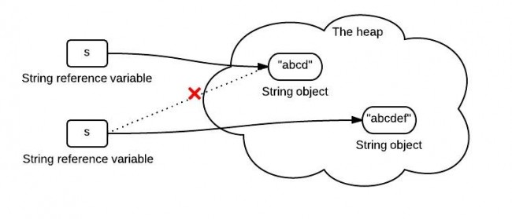

2、equals()方法、hashCode()方法的区别
HashCode被设计用来提高性能。equals()方法与hashCode()方法的区别在于：
- 如果两个对象相等(equal)，那么他们一定有相同的哈希值。
- 如果两个对象的哈希值相同，但他们未必相等(equal)。
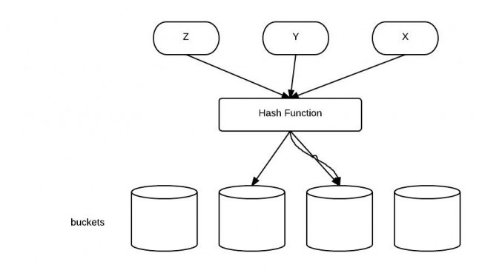

3、Java异常类的层次结构
图中红色部分为受检查异常。它们必须被捕获，或者在函数中声明为抛出该异常。
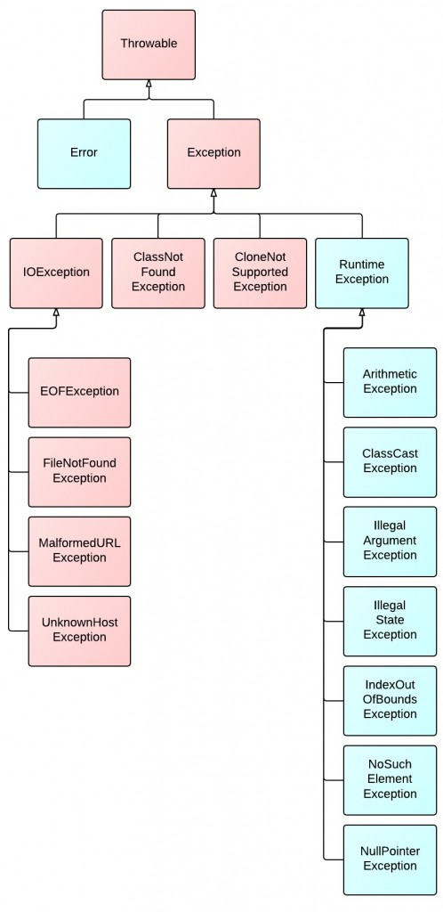

4、集合类的层次结构
注意Collections和Collection的区别。（Collections包含有各种有关集合操作的静态多态方法）
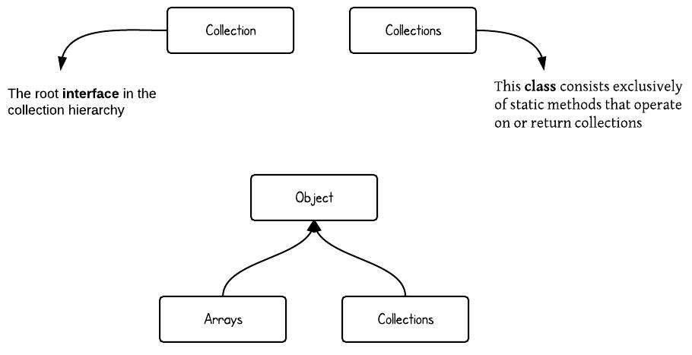

5、Java同步
Java同步机制可通过类比建筑物来阐明。
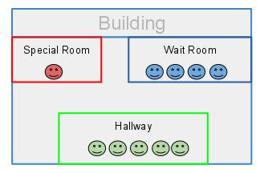

6、别名
别名意味着有多个变量指向同一可被更新的内存块，这些别名分别是不同的对象类型。
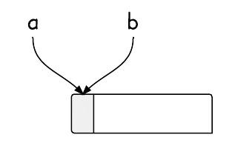

7、堆和栈
图解表明了方法和对象在运行时内存中的位置。
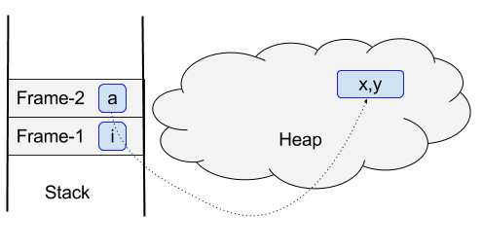

8、Java虚拟机运行时数据区域
图解展示了整个虚拟机运行时数据区域的情况。
